- 鄭治桂【奧塞美術館觀察 ─ 從火車站到美術館】MISCTBC107
時 間：2017 / 04 / 10 - 2017 / 04 /17每周一19:30-21:00
費 用：全程2堂課800元(定價800元，單堂課400元)
●大綱：法國藝術的重鎮羅浮宮(Musée du Louvre)，典藏著法蘭西從十四世紀起，到十九世紀初葉的古典畫派與浪漫主義的豐碑鉅作，而創立於三十年前一座新美術館，隔著塞納河與羅浮宮遙相對望，已成為傳統和現代藝術之間的關鍵樞紐。
這座定位在法國第二共和的1848年與歐洲捲入第一次世界大戰的1914年之間，呈現整個十九世紀下半葉藝術面貌的奧塞美術館(Musée d’Orsay)，她銜接了羅浮宮古典主義與浪漫主義的藝術脈絡，從世紀中葉的學院派與寫實主義對立的展開，趨向印象派、新印象派到後印象派的繽紛色彩，延伸到充滿神秘色彩的象徵派與納畢派，匯合許多不易分類的藝術現象，衍成啟蒙了二十世紀現代藝術的夫豐富泉源，共同繪出一整個十九世紀的美學圖像。

國立故宮博物館4月展出「印象．左岸–奧塞美術館30週年大展」，邀您先來聆聽法國美術研究專家鄭治桂的導覽解讀。
□ 4/10 觀察一：學院派範疇與寫實派的視野
□ 4/17 觀察二：印象派的自然世界與象徵派的神秘世界

■報名日期： 年 月 日 上課地點：人文空間 台北市松江路93巷2號2樓
學員姓名 |  | 性別 | □ 先生 □ 女士
E-MAIL | （字跡請端整，以便為您寄發電子報） | 生日
連絡電話 | （公） （宅） （行動）
收件地址 | □□□
■ 信用卡簽帳資料
付款人姓名 |  | 付款方式 | 口刷卡
持卡人簽名 |  | 付款金額
信用卡別 | 信用卡別 □VISA □MASTER □AE □ JCB
信用卡號 |  | 有效期限：西元 年 月
以上全部開立發票，若需公務報帳，請註明發票抬頭、統編與發票寄送地址
■匯款資料：戶 名:九十三巷人文空間坊籌備處 代表人王力行
銀行帳號：09102000041661
匯款銀行:上海商業儲蓄銀行東台北分行
*請您於匯款之後回傳報名表及收據，即為完成購買動作。*

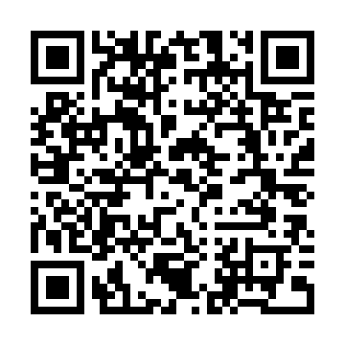
人文空間講堂注意事項：1.全程講座開始前30分鐘開放報到，不劃位自由入座。名額有限，額滿為止。
2.開課後，恕不辦理退款等事宜，敬請見諒。
3.課程提醒以手機簡訊通知。
93巷人文空間http://cafe.bookzone.com.tw   掃描QRCoad加入人文空間LINE好友

